ПРИВИВОЧНАЯ КАМПАНИЯ ПРОТИВ ГРИППА СТАРТОВАЛА
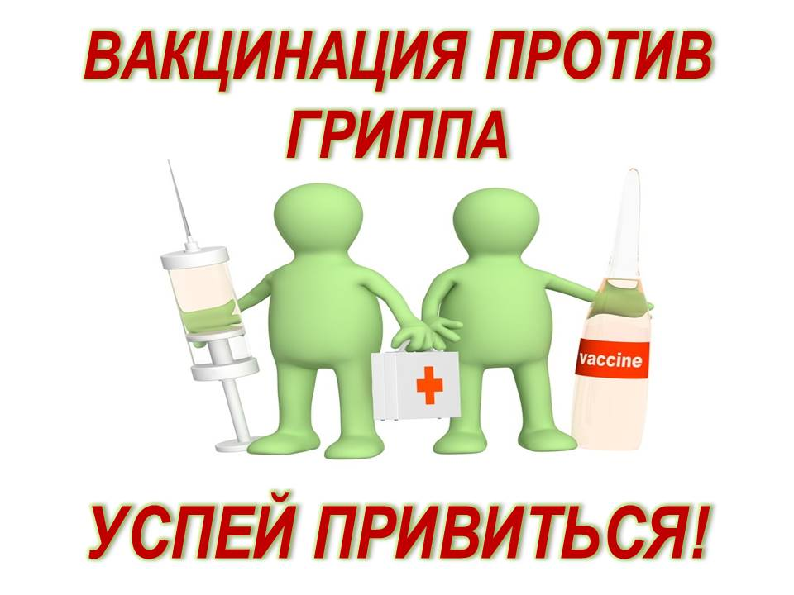
Единственным специфическим средством профилактики гриппа является вакцинация. Никакие другие мероприятия, по словам экспертов, не оказывают непосредственного влияния на вирус. Именно поэтому ежегодно в октябре-ноябре в Беларуси проходит кампания по вакцинации против гриппа. Такие сроки для проведения прививочных мероприятий определены для того, чтобы к началу периода роста заболеваемости ОРИ и гриппом (как правило, приходится на конец января – начало февраля) успел сформироваться иммунитет (необходимо от 7 до 21 дня). После вакцинации он сохраняется в течение 6–12 месяцев.
В текущем году вакцинацией планируется охватить не менее 40 % всего населения. Среди тех, кто находится в группах высокого риска заражения гриппом и развития неблагоприятных последствий, число получивших прививку не должно быть ниже 75 %.

Какими вакцинами прививают?
В нынешнюю прививочную кампанию используются те же зарегистрированные вакцины, что и в прошлом году. За счет средств республиканского, местного бюджета, за счет средств предприятий и личных средств граждан вакцинируют вакциной «Гриппол плюс» российского производства. В этом году состав вакцин, как и в предыдущем, содержит штаммы вирусов H1N1, H3N2, а также вируса гриппа В. Вместе с тем по рекомендации ВОЗ из-за мутации вирусов гриппа А некоторые компоненты вакцины были изменены.
Вирусы гриппа циркулируют, встречаются с иммунной прослойкой, сформировавшейся у населения. Они постоянно мутируют, пытаются ускользнуть от иммунной защиты, поэтому мы наблюдаем в мире такое явление, как появление в циркуляции измененных вариантов гриппа H1N1. Помимо этого появилась достаточно неоднородная циркуляция вируса гриппа H3N2. Это стало основанием для замены компонентов вакцины.
С 01 октября в Кореличском районе начала работу кампания иммунизации против гриппа.
По состоянию на 23.10.2019 согласно поданных данных организаций здравоохранения района привито 5713 человек или 29,54 населения района.
Всего охвачено прививками против гриппа - 5887 человек, из них детей- 1239, взрослых- 4648,процент охвата составил- 76,05% от плана.
Охват вакцинацией за счет средств республиканского бюджета составил – 11,9%.за счет УЗО- 10,9%,райисполкома- 1,76%,за счет предприятий- 4,4%, личный счет-0,01.
Охват профилактическими прививками лиц, относящихся к группе высокого риска развития неблагоприятных последствий заболевания гриппом, в целом по району составил 54,88% (планируемый охват - не менее 75 %), в том числе дети в возрасте от 3 лет и взрослые с хроническими заболеваниями — на 61,02 %, лица в возрасте старше 65 лет - на 54,58 %, беременные – на 60 %.
Лица из группы высокого риска заражения гриппом охвачены профилактическими прививками на 39,03%. Из них охват профилактическими прививками медицинских работников составляет 73,85%, лиц из учреждений с круглосуточным пребыванием детей и взрослых – 73,85%,работников учреждений образования- 38,45%,торговли- 5,0% и обучающихся в ПТО-39,7%,работники служб по обеспечению жизнедеятельности – 8,5%.
Работа прививочной кампании иммунизации против гриппа в районе продлится до 01.12.2019г.
Поэтому все, кто хочет быть здоровым должны позаботиться о своем здоровье
ПОЧЕМУ ВАЖНО БЫТЬ ЗАЩИЩЕННЫМ ИМЕННО ОТ ГРИППА?
- Грипп коварен: передается легко и просто: при разговоре, кашле, чихании. «Подхватив» вирус мы приносим его в семью, заражая тех, для кого заболевание гриппом представляет угрозу не только для здоровья, но и для жизни (детей и пожилых людей);
- Грипп очень опасен осложнениями, которые развиваются через 9-14дней после гриппа. Наиболее частные осложнения гриппа: бактериальная пневмония, средний отит, обострение хронических сердечно-сосудистых заболеваний, заболеваний почек, легких, эндокринных заболеваний, во 2 и 3 месяцах беременности грипп может привести к выкидышам и мертворождению. У лиц старше 60 лет средняя частота осложнений составляет 73%.
- Риск заболеть гриппом есть у каждого, но найбольшая угроза -для маленьких детей, пожилых людей, лиц с хроническими заболеваниями.
Поэтому лучший способ защиты от этого заболевания ежегодная вакцинация, особенно для лиц из групп риска: дети с 6месяцев и старше, лица старше 65 лет, взрослые и дети с хроническими заболеваниями, с иммунодефицитами, беременные, медицинский персонал, работники сферы бытового обслуживания, торговли и общественного питания, учреждений образования, работники птицеперерабатывающих предприятий и др.
Длительность иммунитета составляет около года, поэтому необходима ежегодная вакцинация.
Факторы, говорящие в пользу вакцинации против гриппа:
Вакцинация НАДЕЖНА и ЭФФЕКТИВНА!
-у всех привитых формируются защитные титры антител против всех трех вариантов вируса гриппа, актуальных для предстоящего сезона;
- 70-98% из 100 вакцинированных людей не заболеют гриппом. Остальные могут заболеть гриппом, но в легкой форме, без осложнений и летального исхода;
- 25-30 человек из 100 привитых будут защищены не только от гриппа, но и от ОРВИ;
"Вакцинация против гриппа направлена не на предотвращение самого заболевания, а на предотвращение развития тяжелых осложнений .
Где можно привиться от гриппа?
Привиться против гриппа можно в лечебных учреждениях по месту жительства, ежедневно с 8.00 до 18.00ч в рабочие дни, контактные телефоны по вопросам иммунизации 74775,22512,21732.
Сделайте правильный выбор – защитите себя и своих близких!
Грипп и его последствия лучше предупредить, чем лечить!

